Deben crear un usuario con privilegios para crear, eliminar y modiﬁcar tablas, insertar registros.

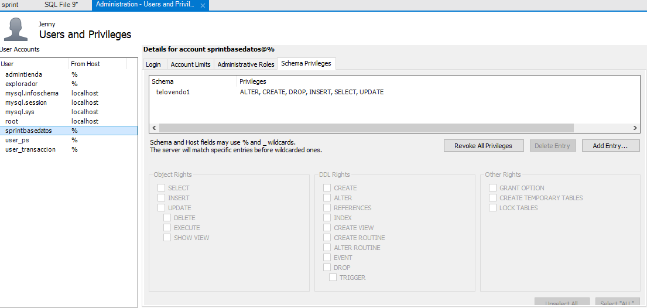

1. Cuál es la categoría de productos que mas se repite

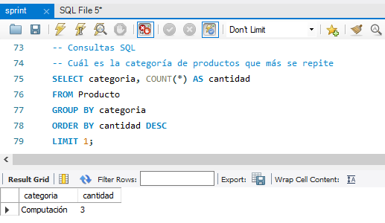

1. Cuales son los productos con mayor stock

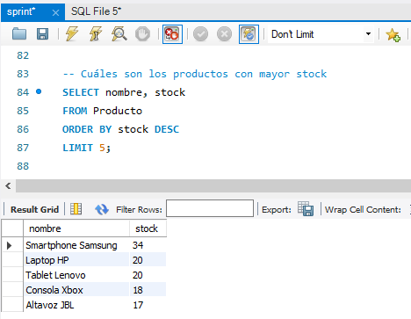

1. Que color de productos es más común en nuestra tienda.

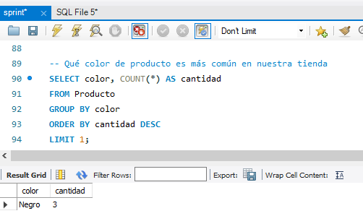

1. Cual o cuales son los proveedores con menor stock de productos

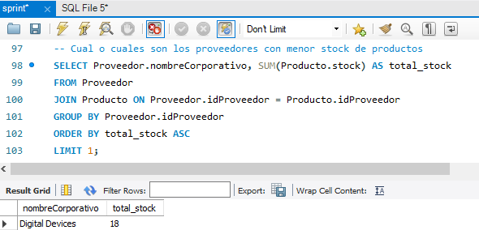

5. Cambio de la categoría de productos más popular por 'Electrónica y computación'

